МИНИСТЕРСТВО НАУКИ И ВЫСШЕГО ОБРАЗОВАНИЯ РОССИЙСКОЙ ФЕДЕРАЦИИ

ФЕДЕРАЛЬНОЕ ГОСУДАРСТВЕННОЕ АВТОНОМНОЕ  
ОБРАЗОВАТЕЛЬНОЕ УЧРЕЖДЕНИЕ ВЫСШЕГО ОБРАЗОВАНИЯ

«Национальный исследовательский университет ИТМО»

ФАКУЛЬТЕТ ПРОГРАММНОЙ ИНЖЕНЕРИИ И  
КОМПЬЮТЕРНОЙ ТЕХНИКИ

**ЛАБОРАТОРНАЯ РАБОТА №1**

по дисциплине

«ПРОГРАММИРОВАНИЕ»

Вариант №32100

***Выполнил:***Студент группы P3107  
Шишкин Артём Владимирович

***Проверил:***Данилов Павел Юрьевич

1. **Текст задания**
2. Создать одномерный массив k типа long. Заполнить его чётными числами от 4 до 16 включительно в порядке убывания.
3. Создать одномерный массив x типа double. Заполнить его 11-ю случайными числами в диапазоне от -12.0 до 11.0.
4. Создать двумерный массив t размером 7x11. Вычислить его элементы по следующей формуле (где x = x[j]):

1. Напечатать полученный в результате массив в формате с двумя знаками после запятой.
2. **Исходный код программы.**

<https://github.com/ShobakaBarobaka/ITMO/blob/99d44dce5213cf045c4879dadb339b7128b171e8/ProgLab1.java>

1. **Результат работы программы:**

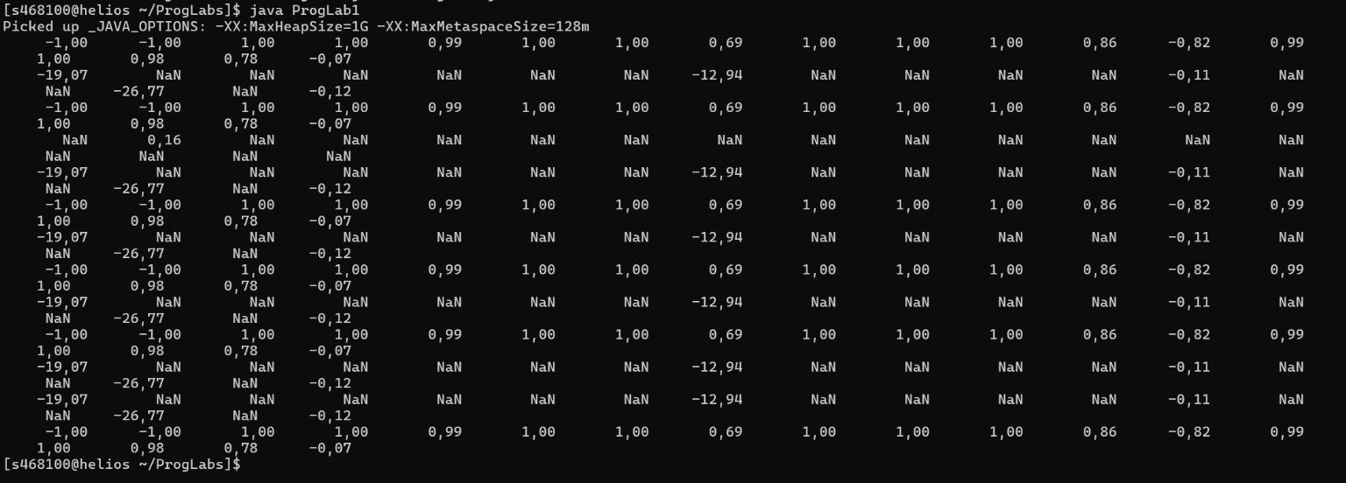

1. **Вывод**

Эта лабораторная работа познакомила меня с синтаксисом и основами языка, методами класса java.lang.Math, научила использовать основные средства JDK, работать с примитивными типами данных, одно- и двухмерными массивами, циклами и условными операторами Java, собирать jar архив.